KMEANS

Sommario
1PREMESSA.....................................................3
2ACCESSO AL PROGRAMMA...............................4
2.1 acceso fallito .............................................4
3ACCESSO AL TAB DATABASE............................5
3.1 accesso fallito............................................7
3.2salvataggio su file........................................7
4 ACCESSO AL TAB FILE....................................8
4.1 accesso fallito.............................................10
5. GUIDA DI INSTALLAZIONE.............................11
6. SPECIFICHE APPLICAZIONE………………………………11
6.1 diagramma delle classi\package KmeansServer
…………………….11
Package mining……………………………………………….11
Package database…………………………………………..12
Package data…………………………………………………..13
Package server………………………………………………..13
6.2 diagramma delle classi\package KmeansClient
……………………..14
Package client………………………………………………….14
7. ESTENSIONE DEL PROGRAMMA………………………..15
7.1 descrizione e funzionalità…………………………………15

1.PREMESSA
Lo scopo del data mining è l’estrazione (semi) automatica di conoscenza nascosta in voluminose basi di dati al fine di renderla disponibile e direttamente utilizzabile.
L’area di applicazione scelta per questo software è la segmentazione (o clustering) ovvero l’individuazione di gruppi con elementi omogenei all’interno del gruppo e diversi da gruppo a gruppo (es. individuazione di gruppi di consumatori con comportamenti simili)L'algoritmo K-means è un algoritmo di clustering partizionale che permette di suddividere un insieme di oggetti in K gruppi sulla base dei loro attributi. È una variante dell'algoritmo di aspettativa-massimizzazione (EM) il cui obiettivo è determinare i K gruppi di dati generati da distribuzioni gaussiane. Si assume che gli attributi degli oggetti possano essere rappresentati come vettori, e che quindi formino uno spazio vettoriale.

L'applicazione creata è intenta a realizzare questo tipo di algoritmo, utilizzando le conoscenze acquisite durante l'anno accademico 2017/2018 fornite seguendo il corso di Metodi Avanzati di Programmazione, della Prof. Annalisa Appice.

2.ACCESSO AL PROGRAMMA
Avviata l'applicazione compare una finestra di dialogo per effettuare la connessione a un server, quindi necessario l'inserimento di un indirizzo ip, e porta di quest'ultimo.
Nell'esempio riportato l'indirizzo ip viene inserito come localhost in quanto il server risiede sulla stessa macchina del client. Mentre nella casella "Inserisci porta" viene inserita la porta 8084, che viene associata dal server.

2.1 ACCESSO FALLITO
Nel caso in cui i campi compilati non sono corretti, non può proseguire l'esecuzione dell'applicazione in quanto non connessa a nessun server. Viene mostrato un messaggio di errore e permesso di reinserire i dati.

3.ACCESSO AL TAB DATABASE
Una volta inserito i dati correttamente, si procede con l'esecuzione, e viene fornita all'utente una doppia opzione di scelta, Db o File.

Se la tab corrisponde a ’Db’, viene fornita una schermata con la possibilità di inserire il nome della tabella del database relazionale e il numero di cluster da generare dallo schema. In seguito all'inserimento, cliccando sul tasto "mine" si visualizza il risultato sullo schermo.

3.1 ACCESSO FALLITO
E' necessario che esisti una tabella con il nome inserito nel database, e che il numero di cluster non sia ne troppo alto ne troppo basso rispetto agli elementi nella tabella, in quel caso si viene avvisati e si può nuovamente reinserire i dati.

3.2 SALVATAGGIO SU FILE
Una volta cliccato il tasto mine, se la tabella esiste e il numero k è considerato legale, viene eseguito l'algoritmo di kmeans dal server e viene inoltre salvato il risultato in un file .dmp con il nome della tabella inserita.

4.ACCESSO AL TAB FILE
Un altra opzione fornita all'utente è la possibilità di visualizzare le informazioni salvate nei file dopo aver clusterizzato una tabella. Cliccando sulla tab File, compilando ,anche il questo caso, con un nome di un file esistente (senza aggiungere l'estensione) è possibile visualizzare il suo contenuto sullo schermo.

4.1 ACCESSO FALLITO
Se viene inserito un file errato o inesistente, il software ti informa dell'errore e ti fornisce la possibilità di reinserire i dati.

5.GUIDA DI INSTALLAZIONE
Per poter utilizzare l'applicazione è necessario che il server sia eseguito, nel pacchetto fornito esistono due file "KmeansServer.jar" e "KmeansClient.jar" al quale sono associati i diversi file '.bat'. A piacimento dell'utente si esegue il primo file sulla propria macchina o su una macchina secondaria(se si sceglie questa opzione è necessario riportare l'indirizzo ip di quella macchina) eseguendo il file 'server.bat'. Una volta fatto partire il server, è possibbile avviare il Client, ovvero il secondo file,tramite il bat 'Client.bat', una volta fatto ciò sarà poi possibile seguire la guida dal punto 1. E' anche possibile spegnere il server e non lasciarlo in esecuzione dopo aver utilizzato l'applicazione, questo è possibile esegeundo il bat, 'close.bat'.

6. SPECIFICHE APPLICAZIONE
-6.1 KmeansServer

Package Mining:
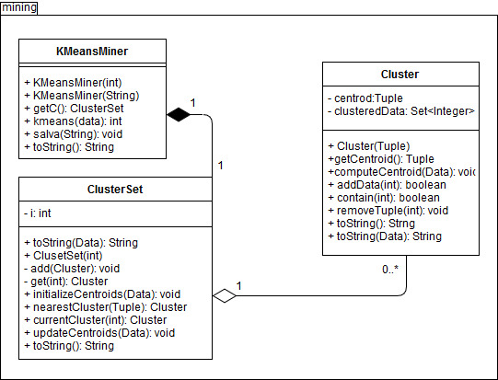

Package Database:
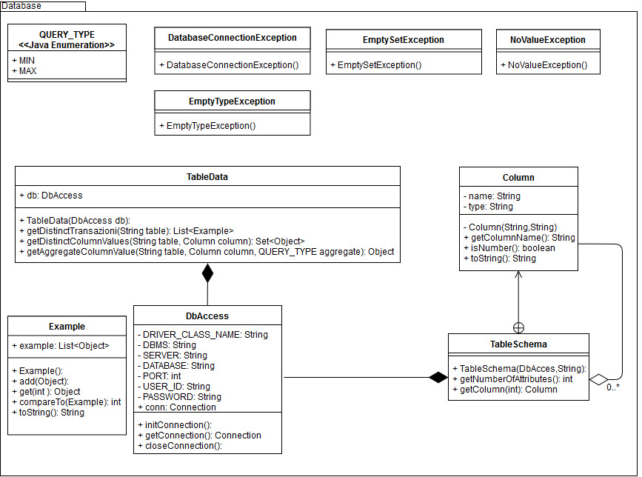

Package Data:
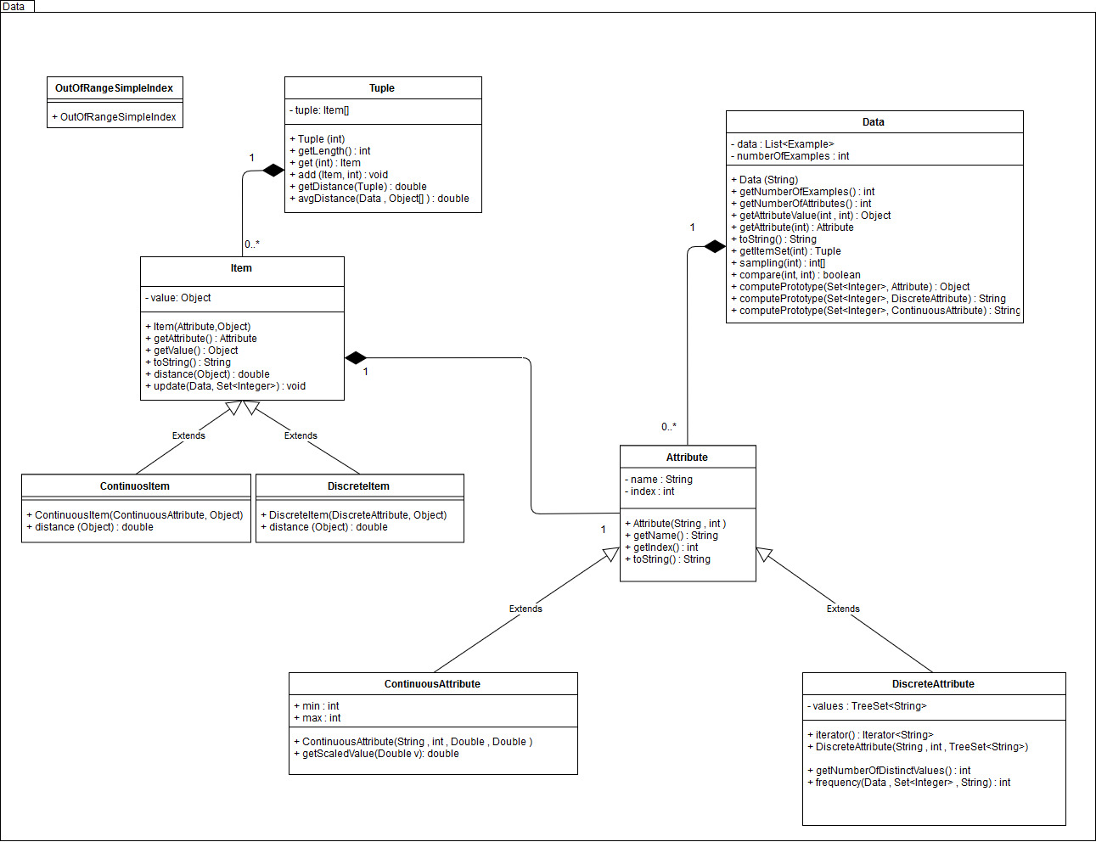
Package Server:
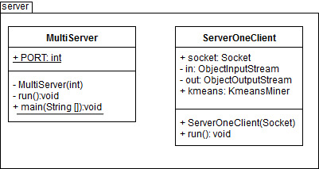

-6.2 KmeansClient
Package client :
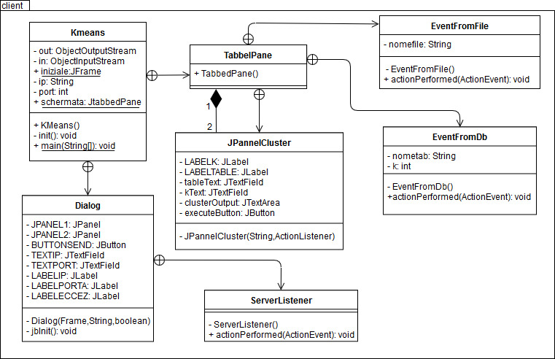

7. ESTENSIONE DEL PROGRAMMA
L’estensione che si è voluta implementare riguarda le servlet. L’uso più frequente delle servlet è la generazione di pagine web dinamiche a seconda dei parametri di richiesta inviati da client browser e in questo consiste l’estensione, permette all’utente che utilizza il client browser, tramite l’accesso al link http://mattskinosix.ddns.net/KMeans/ , di comunicare con il server. Accedendo alla tab ‘Cluster DB’ di inserire il nome della tabella e il numero di cluster, ovviamente come l’applicazione Kmeans è necessario che il nome della tabella esisti come tabella nel database, e il numero di cluster richiesti sia legale. Se questi parametri non vengono rispettati viene visualizzato un messaggio di errore che informa l’utente. Una volta visualizzato l’output sulla stessa pagina web, è possibile anche salvare il risultato su un file, scegliendone un nome. Per far questo compare una casella di testo e un pulsate, per permettere di inserire il nome del file sul quale salvare(senza estensione). Il file verrà salvato con estensione .dmp ,non sulla macchina dal quale viene eseguito il client bensì sulla macchina nel quale è in esecuzione il server. Una volta salvato su file è possibile ,anche successivamente, accedere al file leggendone il risultato. Questo è possibile passando alla tab ‘Leggi da File’, nel quale inserendo il nome del file ci fornisce ,sulla stessa pagina html, il contenuto. Se il file non esiste in quanto non creato o per errori di scrittura, viene, anche in questo caso, comunicato all’utente tramite un messaggio di errore.
Viene utilizzato come web server open source, Apache Tomcat (o semplicemente Tomcat). Implementa le servlet fornendo delle api con nome Servlet-api per gestire delle servlet in particolare con protocollo HTTP (classe ServletHttp) e viene distribuito con:
- Catalina: contenitore servlet Java di Tomcat che implementa le specifiche di Sun Microsystem per le servlet Java e le “JavaServer Page”.
- Coyote: componente connettore http di Tomcat, support HTTP 1.1 per il server web e il contenitore applicazione. Coyote ascolta le connessioni in entrata per poi mandarle al Tomcat Engine per processare la richiesta e restituirla al client.
- Jasper: Tomcat utilizza Jasper2 che è un’implementazione delle specifiche 2.3 delle Page JavaServer (JSP). Esso analizza il file JSP e lo compila in Java come Servlet. Jasper controlla se sono state fatte modifiche sui file della JSP e, se necessario.

